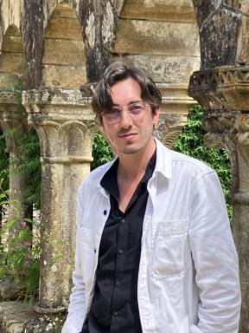 Corentin Le Corre Doctorant en littérature française (mention recherche-création).

Identifiants chercheurs

- IdHAL : corentin-le-corre
- ORCID : 0009-0008-1179-5853

Publications

Article dans une revue (1)

Fukushima, dix ans après ; entretiens avec Asako Muraishi et Corentin Le Corre
Michaël Ferrier,Asako Muraishi,Corentin Le Corre
Bulletin d'Études Françaises de l'Université de Chuo - Futsugo Futsubungaku kenkyū, 2022, Numéro 53, p. 127-156
Article dans une revue
hal-05002456v1

Communication dans un congrès (4)

Table ronde : « Ébullitions » des doctorant.e.s en recherche-création
Chloé Dubost,Lucie Dumas,Corentin Le Corre,Fardin Mortazavi
Colloque international #recherche-création, Chloé Dubost; Myriam Lépron; Catherine Milkovitch-Rioux; Fanny Platelle; Stéphanie Urdician; Nathalie Vincent-Munnia, Feb 2025, Clermont-Ferrand, MSH, France
Communication dans un congrès
hal-05002376v1
Trouver sa voix dans une voie inconnue : retour d'expérience sur une approche du doctorat en recherche-création littéraire
Corentin Le Corre
Séminaire général de l'axe 3 du CIRPaLL, Pauline Bruley; Valentin Feussi, Mar 2025, Angers (Université d'Angers), France
Communication dans un congrès
hal-05001450v1
Quelles perspectives critiques pour le médiévalisme de Rachilde ?
Corentin Le Corre
Étudier, enseigner et éditer Rachilde, en France et à l’étranger, Anita Staroń; Morgane Leray, Sep 2025, Łódź, Pologne
Communication dans un congrès
hal-05323491v1
L’itinéraire d’un personnage romanesque rattrapé par ses origines sociales : le cas de Jehan de Montpéril dans Le château des poisons (Serge Brussolo)
Corentin Le Corre
Puy de la Recherche 2023, Doct’Auvergne, Nov 2023, Clermont-Ferrand, France
Communication dans un congrès
hal-04988680v1

